崔云前个人信息
姓 名 | 崔云前 | 性 别 | 男 | 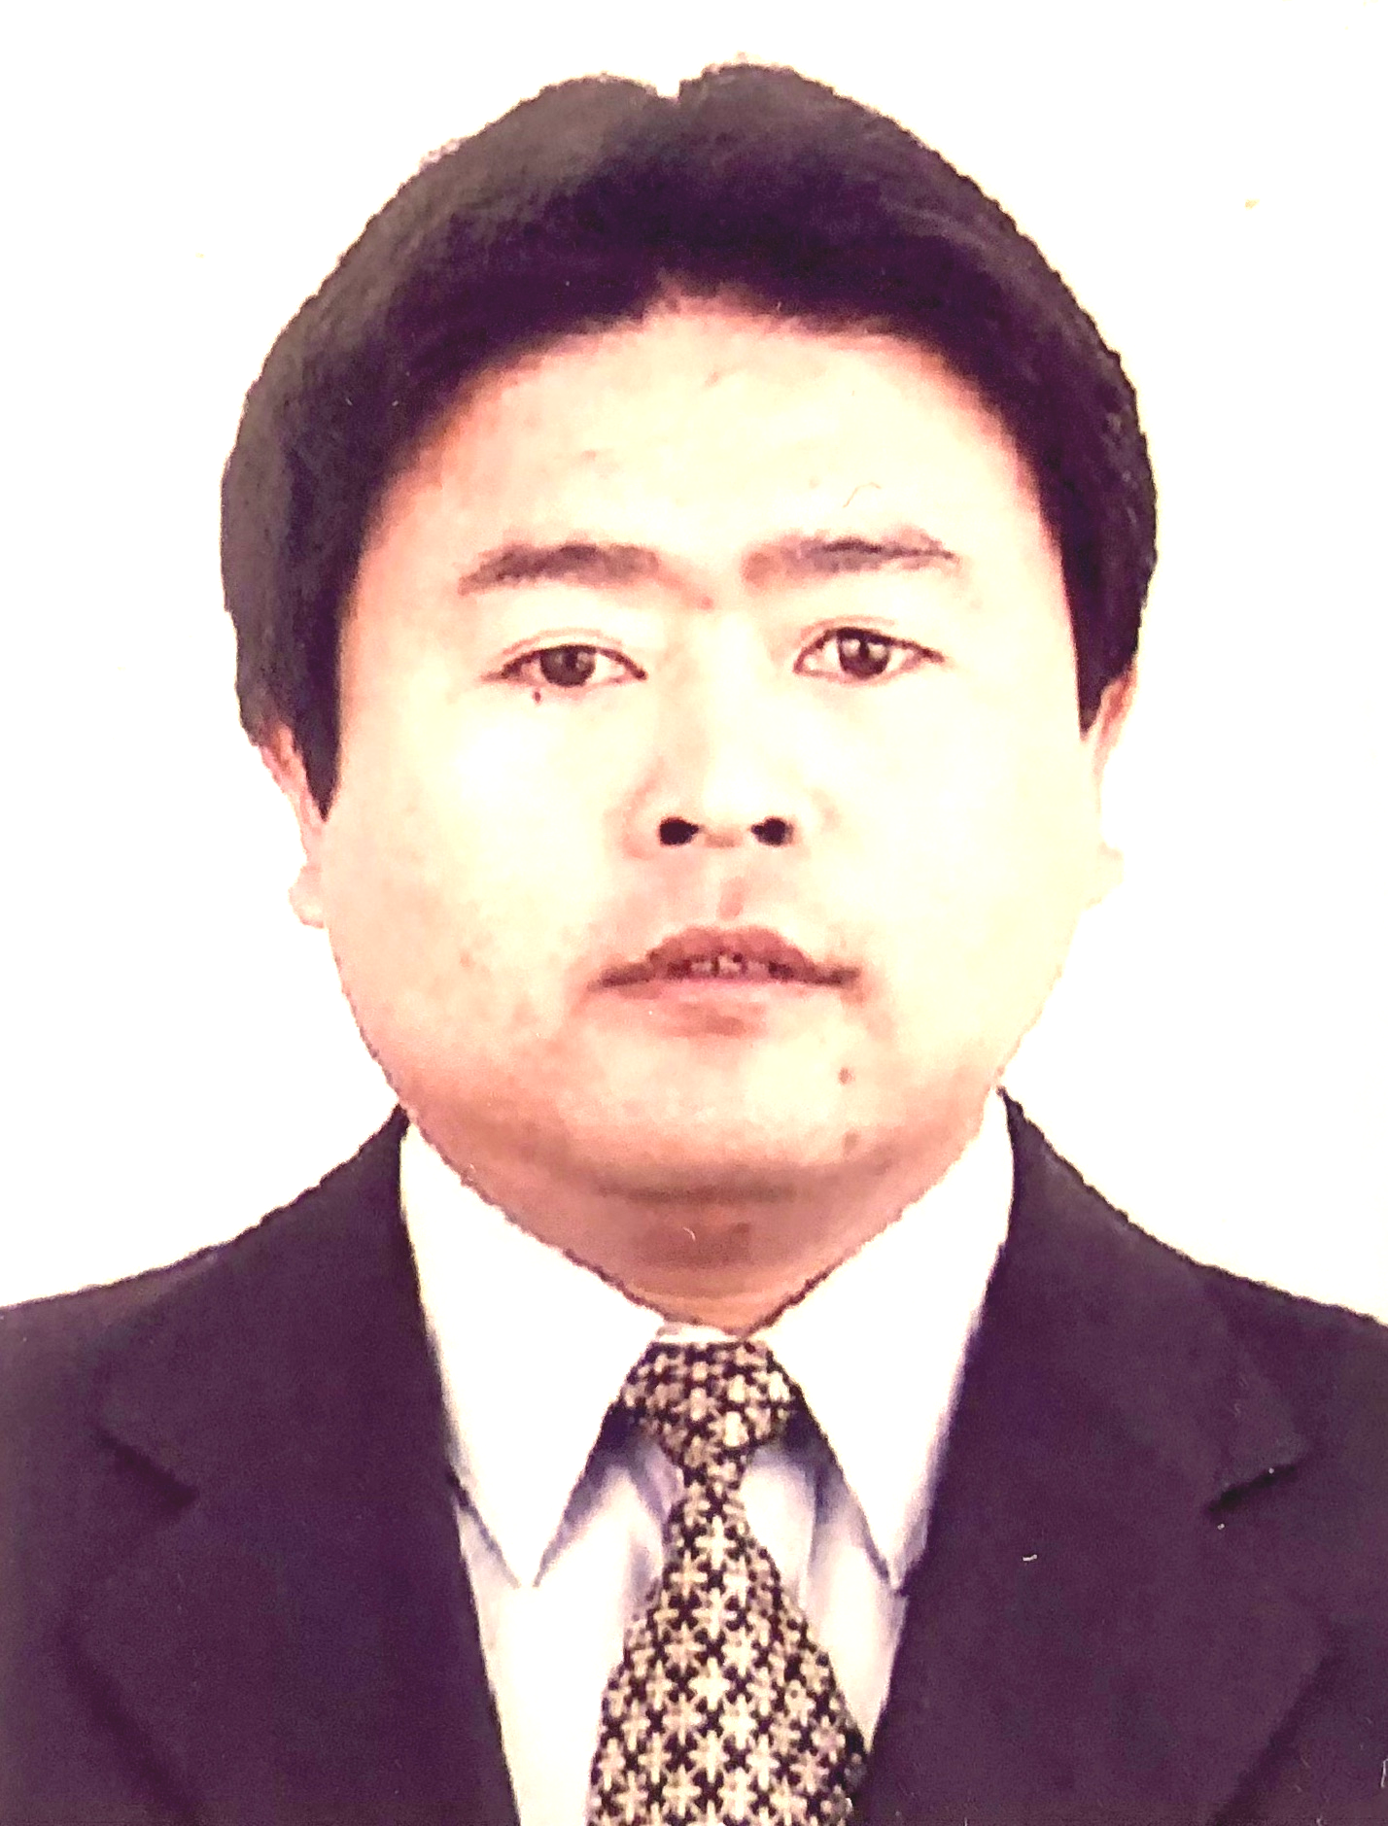
籍 贯 | 山东宁津 | 出生年月 | 1969年9月9日
职 称 | 教授 | 政治面貌 | 中国民主促进会会员
专 业 | 发酵工程 | 职 务 | 中德啤酒技术中心主任
导师类别 | 硕士研究生导师 | 学历、学位 | 研究生，工学博士
课 题 组 | 现代啤酒酿造技术
工作信息 | 齐鲁工业大学生物工程学部中德啤酒技术中心
隶属单位 | 齐鲁工业大学生物工程学部
通讯地址 | 济南市长清区大学路3501号，电子邮箱：cuiyunqian@126.com
学习、工作简历：
1991年9月至1993年7月，山东轻工业学院发酵工程专业(专科)学习；
1993年7月，毕业留校，任教至今；
2000年9月至2003年7月，山东轻工业学院生物工程专业学习，获生物工程专业学士学位；
2004年9月至2007年7月，天津科技大学生物工程学院学习，获发酵工程专业工学硕士学位；
2007年9月至2010年9月，天津科技大学生物工程学院学习，获发酵工程专业工学博士学位；
2014年2月至2014年10月，英国爱丁堡Heriot-Watt大学国际啤酒与蒸馏酒技术中心访问学者，师从Alex Speers教授，系统研究了英国上面发酵啤酒酵母的酿造特性以及橡木桶陈贮啤酒的风味特性等。
2017年2月至2017年4月，新西兰东部理工学院（Eastern Institute of Technology）访问学者，系统学习了葡萄栽培技术、葡萄酒科学与实践、葡萄酒品尝科学、葡萄酒化学、葡萄酒微生物等系列课程。
主要研究方向：
现代啤酒酿造技术，主要包括：
1. 通过细胞融合、基因工程等现代生物技术，改造酵母菌种，获得优良的啤酒酵母菌株；
2. 通过实验室小试、中试设备，进行酵母菌株性能实验、酶活力测定、新产品开发等一系列研究工作；
3. 啤酒厂节能技术、有害菌检测、风味物质的分析等研究工作；
4. 精酿啤酒生产设备及其技术开发工作。
本硕授课课程：
讲授本科生课程：《啤酒工艺学》、《酿酒专业英语》、《酒类风味化学》等；
讲授硕士生课程：《啤酒装备新进展》、《酿酒原理与工程》、《现代酿酒技术》。

纵向课题：
1. 上面发酵小麦啤酒特色风味物质检测体系的建立，工业发酵微生物教育部重点实验室项目；
2. 上面发酵小麦啤酒中4-乙烯基愈创木酚含量的代谢调控及其机制研究，山东省自然基金，2021.01-2023.12

横向项目：
01. 2013年6月，济南中德啤酒有限公司《上面发酵啤酒系列产品开发》，到位经费15万元；
02. 2013年11月，宁波沪港食品机械公司《上面发酵啤酒系列产品开发》，到位经费12万元；
03. 2013年12月，陕西欣迪实业公司《上面发酵原浆小麦啤酒系列产品开发》，到位经费25万元；
04. 2016年1月，青岛黄岛温德姆至尊酒店普拉纳啤酒坊《原浆啤酒系列产品开发》，到位经费10万元；
05. 2016年7月，蓬莱万德福公司《精酿原浆啤酒系列产品开发》，到位经费21万元；
06. 2017年1月，与菏泽巨鑫源集团合作建立博士工作站，到位经费10万元；
07. 2017年2月，禹城宾馆《四色精酿啤酒技术开发》，到位经费45万元；
08. 2017年4月，河北安平县汉王酒店《多口味多色泽精酿啤酒技术开发》，到位经费8万元；
09. 2019年5月，《青岛工坊啤酒技术开发》项目，到位经费20万元；
10. 2019年7月，菏泽巨鑫源公司《芦笋发酵清汁、芦笋精酿啤酒系列产品技术开发》（泰山产业领军人才项目），到位经费20万元；
11. 2020年6月，聊城《多色泽多口味精酿啤酒技术开发》项目，到位经费20万元；
12. 2020年6月，临邑《多色泽多口味精酿啤酒技术开发》项目，到位经费21万元；
13. 2020年7月，平原《多色泽多口味精酿啤酒技术开发》项目，到位经费18万元；
14. 2021年6月，菏泽孺子牛公司《精酿啤酒系列产品技术开发》项目，到位经费12万元；
15. 2022年1月，广药《低嘌呤原浆啤酒技术开发》项目，到位经费16万元；
16. 2022年1月，济南泉麦酒业公司《精酿啤酒技术服务与业务合作》项目，到位经费20万元。

主要论文：
2015年前，共发表中文论文50篇（包括1篇EI）：
51.崔云前, 王爱萍, 王树庆. 蔬菜产亚硝酸盐有害微生物快速检测. 食品工业. 2015,36 (12): 180-183
52.崔云前，王君伟，李红，金玮鋆. 啤酒酵母乙醛代谢关键酶相关性研究. 中国酿造. 2016, 35 (1): 29-33
53.崔云前，魏丽培，叶国超. 上面活性干酵母在小麦啤酒中的研究.食品工业.2016,37(11):62-66
54.崔云前, 叶国超, 魏丽培,魏世雄.降低上面发酵小麦啤酒头痛感的酿造条件优化.中国酿造. 2016, 35 (5): 134- 138
55.崔云前, 杨少龙, 吕珊珊, 蔡成固, 刘波. 嗜热古菌Sulfolobus tokodaii strain 7中麦芽寡糖基海藻糖合酶的酶学性质.微生物学通报. 2016, 43(11): 2421−2427
56.崔云前.通过基因克隆和工艺优化，提高上面发酵小麦啤酒4-乙烯基愈创木酚含量的研究.中外酒业·啤酒科技.2016, 14 (4): 25-41
57.杨少龙，吕珊珊，刘波，崔云前.海藻糖的作用及生产方法研究进展.食品工业. 2016,37(10):212-216
58.Cui Yunqian, Cao Xiaohong, Li Shanshan, Zhou Guangtian, Leo Thamm. Enhancing the concentration of 4-vinylguaiacol in top-fermented beers. Journal of the American society of brewing chemists. 2010, 68(2):77-82. [SCI]
59.Cao Xiaohong, Cui Yunqian, Liao Xinghua, Zhou Guangtian, Leo Thamm. Gene cloning of phenolic acid decarboxylase from Bacillus subtilis and expression in top-fermenting yeast strains. African journal of biotechno-
logy.2010,9 (33): 5284-5291. [SCI]
60.Cao Xiaohong, Wang Aihua, Wang Chunling, Mao Dezhi, Lu Meifang, Cui Yunqian, Jiao Runzhi. Surfactin induces apoptosis in human breast cancer MCF-7 cells through a ROS/JNK-mediated mitochondrial/caspase pathway. Chemico-biological interactions. 2010, 183(3): 357-362.［SCI］
61.Cui Yunqian, Liu Xiuhe, Liao Xinghua. Increasing the level of 4-vinylguaiacol in top-fermented wheat beers by the expression of PAD1 gene．2010 First international conference on cellular, molecular biology, biophysics and bioengineering (CMBB)．404-407
62.Zhou Guangtian, Jiang Zhumao, Dong Xiaolei, Cui Yunqian, Geng Jingwei, Li Shanshan．Recycling and refining of alcohol derived from waste beer separated from spent yeast. Journal of American society of brewing chemists. 2011, 69 (3): 158-162 [SCI]
63.Cui Yunqian, Zhu Mingguang, Wang Chunling, Cao Xiaohong, Xu Nuo. Enhancing the Concentration of 4-vinylguaiacol in Top-Fermented Wheat Beers by SPSS Software. Proceedings of the 2012 International Conference on Applied Biotechnology (ICAB 2012). 487-497. [EI收录]
64.Zhu Mingguang, Cui Yunqian (通讯作者). Determination of 4-vinylgaiacol and 4-vinylphenol in Top-
fermented Wheat Beers by Isocratic High Performance Liquid Chromatography with Ultraviolet Detector. Brazilian Archives of Biology and Technology. 2013, 56(6): 1018-1023. [SCI]
65.Liu Yaming, Xu Jing, Cui Yunqian, Liu Libin, and Li Junying. Synthesis, Surface Properties, and Antibacterial Activity of Quaternary Ammonium Salts Containing Epoxide Group. Journal of Dispersion Science and Technology. 2014, 35:1460-1467 [SCI]
66.Cui Yunqian, Wang Aiping, Zhang Zhuo, Speers R. Alex. Enhancing the levels of 4-vinylguaiacol and 4-vinylphenol in pilot-scale top-fermented wheat beers by response surface methodology. Journal of Institute of Brewing & Distilling. 2015,121(1):129-136.[SCI]
67.Li Hong, Liu Fang, He Xi, Cui Yunqian, Hao Jianqin. A study on kinetics of beer ageing and development of methods for predicting the time to detection of flavour changes in beer. Journal of Institute of Brewing & Distilling. 2015,121(1):38-43.[SCI]
68.崔云前，任辉，成冬冬. IPA啤酒中酒花香味物质的研究进展. 中国酿造. 2017，36（5）：9-12
69.崔云前，成冬冬，任辉. 比利时/德国小麦啤酒风味物质差异研究. 中国酿造. 2017，36（7）：105-109
70.崔云前，魏世雄. 橡木桶陈贮对啤酒品质的影响. 食品工业. 2017，38（9）：230-233
71.崔云前. 由酸面团酵母酿造的精酿硬质小麦啤酒的老化. 中外酒业-啤酒科技. 2017，17（9）：49-59
72.崔云前，吴梓萌，苏文超，张海梦. 发酵环境变化对酵母生长和成品啤酒的影响[J]. 中国酿造, 2019, 38(11)：16-19
73.崔云前，苏文超，吴梓萌，张海梦. 啤酒中常见异味成分控制的研究进展[J]. 中国酿造, 2019, 38(1)：9-12
74.张海梦，张皓哲，崔云前. 采用CDR BeerLab分析仪检测啤酒理化指标的研究[J]. 中国酿造, 2019, 38(4)：174-178
75. 袭祥雨，崔云前，陈彩娇，刘昌衡，贾爱荣.功能植物啤酒研究进展[J]. 中国酿造, 2020, 39(10)：11-14
76. 崔云前，袭祥雨，周长生.芦笋营养价值及新型加工技术的研究[J]. 食品科技, 2020, 45(7)：88-92
77. 崔云前，袭祥雨，吉春晖，杜俊杰. 啤酒酵母絮凝影响因素及改善途径的研究概况[J]. 食品工业, 2020, 41(3)：246-250
78. Xu Lili，Zhang Haimeng，Zeng Duwen，Cui Yunqian(通讯作者)，Bao Xiaoming. Increasing the level of 4-vinylguaiacol in top-fermented wheat beer by secretory expression of ferulic acid decarboxylase from Bacillus pumilus in brewer’s yeast [J]. Biotechnology Letters, 2020, 42(8)：2711-2720
79. Liu Wei, Cui Yunqian, Pengfei Cheng, Shuhao Huo, Xiaochen Ma , Qingfeng Chen , Kirk Cobb , Paul Chen , Junjian Ma , Xinguo Gao. Microwave assisted flocculation for harvesting of Chlorella vulgaris [J]. Bioresource Technology, 2020, 314(7): 123770
80. Cui Yunqian, Xiang Yuan, Meng Fei, Ji Chunhui, etc. ALDH2 promotes uterine corpus endometrial carcinoma proliferation and construction of clinical survival prognostic model [J]. Aging, 2021, 13 (20): 23588-23602. [SCI 2区，IF5.682]
81. Cui Yunqian, Meng Fei, Zhan Wenli, etc. High Expression of GSDMC Is Associated with Poor Survival in Kidney Clear Cell Cancer [J]. BioMed Research International, 2021, 1-10. [SCI 3区，IF3.411]
82. Cui Yunqian, Cao Jing, Wu Zimeng, Du Junjie. The Effects of Harvesting Methods and Crop Numbers of Top-Fermenting Yeasts on the Flavor of Wheat Beer [J]. Journal of the American society of brewing chemists, 2022 online. [SCI 4区，IF2.287]

学术专著：
01. 啤酒酿酒师系列丛书《微型啤酒酿造技术》，北京：化学工业出版社，2008，主编
02. 啤酒酿酒师系列丛书《现代啤酒工艺技术》，北京：化学工业出版社，2007，副主编
03. 啤酒酿酒师系列丛书《啤酒酵母与工厂卫生》，北京：化学工业出版社，2008，副主编
04. 啤酒酿酒师系列丛书《啤酒生物化学》，北京：化学工业出版社，2008，副主编
05. 啤酒酿酒师系列丛书《啤酒分析检测技术》，北京：化学工业出版社，2008，副主编
06. 啤酒酿酒师系列丛书《啤酒感观品评》，北京：化学工业出版社，2007，副主编
07.《啤酒酿造技术》，济南：山东大学出版社，2004，3/4
08. 《啤酒风味老化化学》，北京：中国轻工业出版社，2012，副主编
09. 《发酵食品》，北京：中国质检出版社/中国标准出版社，“十二五”普通高等教育规划教材，参编
10. 《自酿啤酒入门指南》，北京：中国轻工业出版社，13.2万字，2016年7月，审校
11.《发酵工程实验教程》，北京：高等教育出版社，42万字，2016年8月，参编
12.《啤酒酿造技术译丛-酒花》，北京：中国轻工业出版社，30万字，2019年5月，主译
13.《自酿啤酒精进指南》，北京：中国轻工业出版社，19.7万字，2019年5月，主译
14. 《印度淡色艾尔（IPA）啤酒的酿造技术、配方及其历史演变》，北京：科学出版社，35万字，2021年3月，主译

发明专利：
1. 一种无醇啤酒基料及无醇啤酒的制备方法（专利号ZL200710013532.9），已授权；
2. 高效内循环厌氧反应器布水装置（专利号ZL 2013 2 0192737.9），已授权；
3. 一种利用微生物发酵生产4-乙基愈创木酚的方法（专利号ZL201310685675.X），已授权；
4．崔云前，吴梓萌. 一种杨梅啤酒及其酿造工艺，申请号202010008027.0
5. 崔云前，陈彩娇. 一种榆钱啤酒的酿造方法，申请号201910858638.1
6. 崔云前，袭祥雨. 一种芦笋茎啤酒及其酿造方法，申请号202010087586.5
7. 崔云前，徐子歧. 一种红心苹果花青素、膳食纤维浓缩超微压片及其制作工艺，申请号201910312512.4
8. 崔云前，吴梓萌. Beer brewed with waxberries and brewing method. 澳大利亚授权专利，专利号2020101926
奖励荣誉：
1. 2009年3月，教研项目《生物工程实验开放的研究与实践》获校级教学成果二等奖，3/5；
2. 2011年3月，副主编教材《现代啤酒工艺技术》获校级优秀教材二等奖；2/3
3. 2011年3月，主编教材《微型啤酒酿造技术》获校级优秀教材三等奖，1/1；
4. 2011年度，齐鲁工业大学“优秀科研团队”主力成员；
5. 2012年11月，科研项目《提高上面发酵小麦啤酒4-乙烯基愈创木酚含量的研究》，被山东省科技厅鉴定为“国际先进水平”；
6. 2013年度，齐鲁工业大学“优秀教师”；
7. 2013年度，民进山东省“为履行参政党职能做贡献”先进个人；
8. 2013年12月，获诺维信杯“酶在食品工业中的应用”创意大赛二等奖，获奖题目为上面发酵法生产100%大麦啤酒饮料的研究；
9. 2015年12月，在纪念中国民主促进会成立70周年评选表彰活动中，被评为“民进山东省先进个人”；
10. 2016年12月，指导4名本科生获齐鲁工业大学首届“工创坊-师生共创”创新创业大赛二等奖，获奖题目为济南木铎精酿啤酒有限公司运营分析；
11. 2017年4月，获得中国酒业协会科技进步优秀论文奖二等奖，获奖题目《通过基因克隆和工艺优化提高上面发酵小麦啤酒4-乙烯基愈创木酚含量的研究》，1/1；
12. 2017年7月，指导研究生叶国超获得“齐鲁工业大学专业学位研究生优秀实践成果二等奖”，获奖题目《精酿啤酒技术推广》；
13. 2017年10月，第三届山东省“互联网+”大学生创新创业大赛铜奖，山东省教育厅
14. 2018年03月，民营科技发展科技进步优秀奖，中国民营科技促进会；
15. 2018年04月，科技创新进步二等奖，山东省轻工业联合会；
16. 2019年04月，科技进步优秀论文奖二等奖，中国酒业协会。
17. 2020年9月，获第十二届“挑战杯”中国大学生创业计划竞赛-山东赛区金奖、优秀指导教师；
18. 2020年12月，获第十二届“挑战杯”中国大学生创业计划竞赛-国赛铜奖；
19. 2021年9月，获山东省优秀研究生指导教师荣誉称号；
20. 2021年10月，指导的硕士论文《短小芽孢杆菌fdc1基因的克隆及其在上面酵母IYS中的表达》获得山东省优秀硕士生论文；
21. 2021年10月，“建行杯”第七届“互联网+”大学生创新创业大赛，获得省赛三等奖。

人才称号：
2017年12月，荣获山东省人民政府办公厅颁发的“泰山产业领军人才”。
社会兼职：
美国酿造化学家协会（ASBC）中国联络官、中轻精酿委副秘书长、山东省食品药品监督管理局特邀监督员、山东省环境保护产业协会专家委员会专家。
主办会议：
1996-2019年，已主办了12届国际啤酒饮料技术研讨会，主要负责资料翻译、大会组织、人员接待、啤酒酿造等工作，邀请了100多名德国、美国、日本、比利时等世界著名啤酒专家、学者，累计参会人数超过2200人，进一步扩大了齐鲁工业大学在国内外啤酒界的知名度，为研究生培养、学者互访、国际办学、校企合作奠定了坚实的基础。

